关于开展“高新区集成电路半导体行业知识产权专题分享活动”的通知
各有关单位:
随着珠海市高新区对集成电路、半导体行业扶持政策的不断落实，集成电路、半导体行业已经成为高新区优势产业。在产业迅猛发展的过程中，知识产权保护，已成为各企业所面临的日趋严峻的课题。为此帮助企业增强研发实力，规避知识产权风险，更健康良性地发展。我局将于2020年8月1日组织开展“高新区集成电路半导体行业知识产权专题分享活动”。现将有关事项通知如下：
- 主办单位
珠海高新区科技创新和产业发展局
- 承办单位
珠海天皓挚诚知识产权服务有限公司
- 支持单位
中国电子•南方软件园
- 培训内容
半导体集成电路行业知识产权保护

主讲人 | 活动时间 | 内容 | 活动地点
钟小凯 | 2020年8月1日  15：00-17:00  报名二维码： | 专利权保护  集成电路布图保护  著作权保护  司法保护  国内诉讼案例解析  海外诉讼案例解析 | 南方软件园A1二层 创业咖啡
- 培训对象
半导体集成电路企业负责人、企业知识产权从业人员、法务人员、研发人员、学校科技辅导员等。
- 联系方式
联系人：李猛
联系电话：15203218777
- 注意事项
本次宣讲为公益性质免费开放，讲师简介详见附件。

珠海高新区科技创新和产业发展局
2020年7月29日

附件
讲师简介
时间：2020年8月1日15：00-17:00
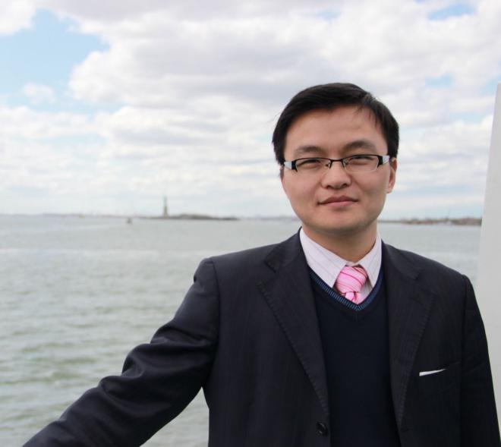

钟小凯
（课程：半导体集成电路行业知识产权保护）
法学博士，研究员，深圳知识产权专家库专家，深圳知识产权海外维权专家库专家。先后在高级法院、中级法院和立法科研单位工作，出版法律专著《法官如何裁判：民法解释方法运用研究》，在最高人民法院主办的法律类核心期刊《人民司法》《法律适用》以及人民法院报、中国知识产权报等刊物发表文章数十篇，曾获第四届中国法学青年论坛一等奖、第二十三届全国法院学术讨论会二等奖、第九届中国法学家论坛三等奖等。

